飛翔ソフトウェア

新人研修

マイコン制御編

|  |  |  |
| --- | --- | --- |
| 日付 | 変更内容 | 変更者 |
| 2021/07/15 | 新規作成 | 庭 |
| 2023/06/12 | 手順の不明点について補足を追加 | 庭 |
| 2023/06/19 | LEDの点灯を、ICSimを使用した方法に変更 | 庭 |

# 研修の目的

車載Grの業務に必要な知識・技術を少しでも多く習得することで、配属先でスムーズに作業を行えるようにする。

# 使用する機器・ソフト

* Raspberry Pi 3 Model B
* RX62N搭載基板
* WindowsがインストールされたPC

-Tera Term

-秀丸エディタやさくらエディタなどのテキストエディタ

-ルネサス フラッシュ開発ツールキット（無料版）

-ルネサス 統合開発環境CS+ for CC（無料版）

-ルネサス RXファミリ用C/C++コンパイラパッケージ（無料版）

* USBケーブル(Type-A to micro-B)
* USBケーブル(Type-A to mini-B)

# Raspberry Pi 3 Model Bとは

ARMプロセッサを搭載したシングルボードコンピュータ。

主要スペック

|  |  |
| --- | --- |
| CPU | ARM Cortex-A53 (クアッドコア/ 1.2 GHz) |
| GPU | Broadcom VideoCore IV 400 MHz (3D 300 MHz) |
| メモリ | 1GB (LPDDR2) |
| ストレージ | SDカード |
| 通信機能 | 有線LAN：Gigabit Ethernet over USB 2.0 (maximum throughput  300Mbps)  無線LAN：IEEE 802.11 b/g/n 2.4 GHz  Bluetooth：Bluetooth 4.1, Bluetooth Low Energy |
| I/O | HDMI(Type A)、USB 2.0(A端子×4)、GPIO40ピン |

# RX62Nとは

ルネサス エレクトロニクス株式会社によって開発された32ビットCISCマイコン。メモリ容量、CANコントローラ有無で数種類の型番が存在する。

|  |  |  |
| --- | --- | --- |
| CPU | | 最大動作周波数：100MHz  32ビットRX CPU |
| メモリ | ROM | 容量：最大512Kバイト  今回使用する型番は**384Kバイト** |
| RAM | RAM容量：最大96Kバイト  今回使用する型番は**64Kバイト** |
| データフラッシュ | ROM容量：32Kバイト |
| 通信機能 | | イーサネットコントローラ  USB2.0ホスト／ファンクションモジュール  シリアルコミュニケーションインタフェース  I2Cバスインタフェース  CANモジュール  SPI |

# CANとは

CAN とは Controller Area Network の略称(以下 CAN という)で、1986年ドイツの電装メーカBOSCH社が自動車向けの通信プロトコルとして開発。その後、ISO11898およびISO11519で規格化され、現在、欧州では自動車LANの標準プロトコルに位置付けられている。

# 機材構成図

今回の大まかな構成図を記載する。

PCから無線LANを経由してRaspberry Piへ接続し、CANを使ってRX62Nマイコンと通信を行う。CAN通信でRX62N基板に実装されているLEDの点灯・消灯の要求を行えるようにする。

WindowsPC

RX62N

Raspberry Pi

TeraTerm

wifiルーター

CAN通信

LED

# 回路図

CANトランシーバのVDDはマイコン側と合わせて5Vを使用。

RXラインは

(CANコントローラ)3.3V←5V(CANトランシーバ)

となり電流の回り込みを防ぐため分圧する

(33 / ((10+10)+33)) × 5 ≒ 3.11V

ラズパイとCANコントローラはSPI接続。ラズパイのGPIOの電圧が3.3Vなので、VDDには3.3Vを使用。

CANコントローラのRESETラインは3.3Vラインでpullupしておく（一定時間Lにすることでハードリセットできるが、ソフトでのリセットで十分なため常時Hとする）

CS、INTラインはGPIOの設定でpullup可能だが、今回は外部抵抗を使用。

トランシーバはISO-11898-5に準拠しているのでHigh Speed CANの接続にする

実物の写真

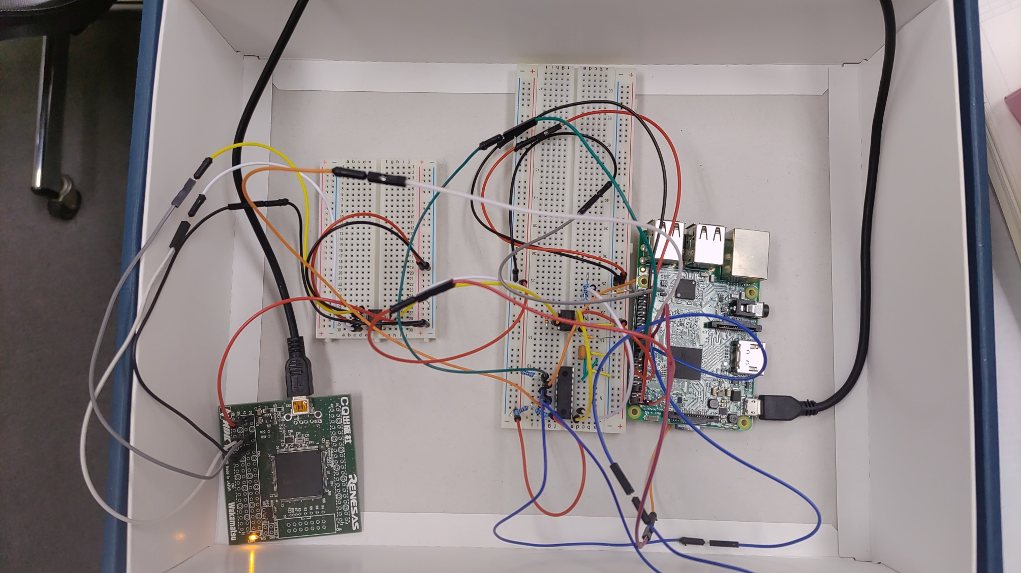

# SPI通信とは

シリアル・ペリフェラル・インタフェース(Serial Peripheral Interface, SPI)。

コンピュータ内部で使われるデバイス同士を接続するバスである。パラレルバスに比べて接続端子数が少なくて済むシリアルバスの一種で、比較的低速なデータ転送を行うデバイスに利用される。

Wikipediaより抜粋

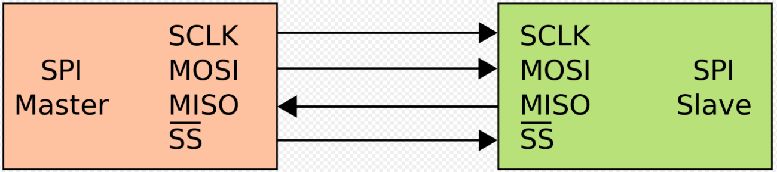

SCK：Serial Clock

MISO：Master In Slave Out

MOSI：Master Out Slave In

SS：Slave Select

# RX62N側の作業

## 準備

ルネサスのホームページから以下のツールを入手し、インストール。

ルネサスのアカウントは先生役に訊くこと。

フラッシュ開発ツールキット（無料版）

<https://www.renesas.com/jp/ja/software-tool/flash-development-toolkit-programming-gui>

統合開発環境CS+ for CC（無料版）

<https://www.renesas.com/jp/ja/software-tool/cs>

RXファミリ用C/C++コンパイラパッケージ（無料版）

<https://www.renesas.com/jp/ja/software-tool/cc-compiler-package-rx-family?dow_secondary=visible>

ビルド手順

取得した環境にあるxxx.mtpjファイルを開き、総合開発環境(CS + for CC)を起動する。

起動後、ルネサスのアカウントでログイン。

以下を参照し、設定・ビルドを行う。

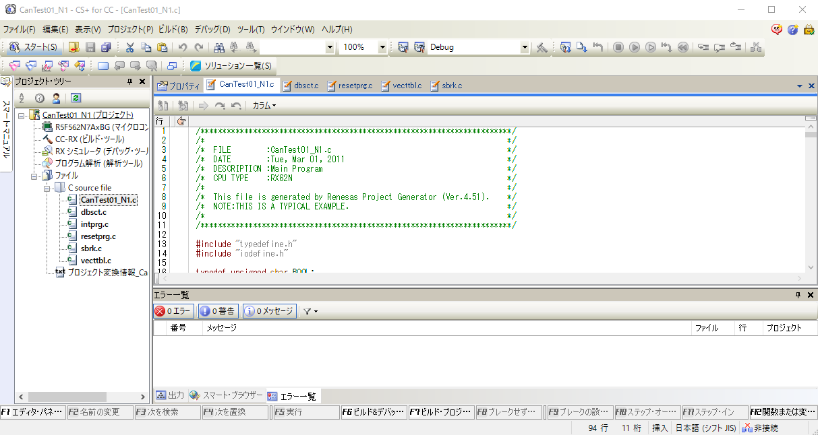

ビルドモードを

Debugに変更

main関数編集

ビルド・プロジェクト実行

フラッシュROM書き換え

JPP1をショート＆JPP2をオープンした状態でPCとマイコンをUSB接続。

※以下の赤枠をジャンパー線で接続。

書き込み後、「USB切断→JPP1オープン→USB接続」の順で、マイコンが書き込み後のプログラムで起動する。

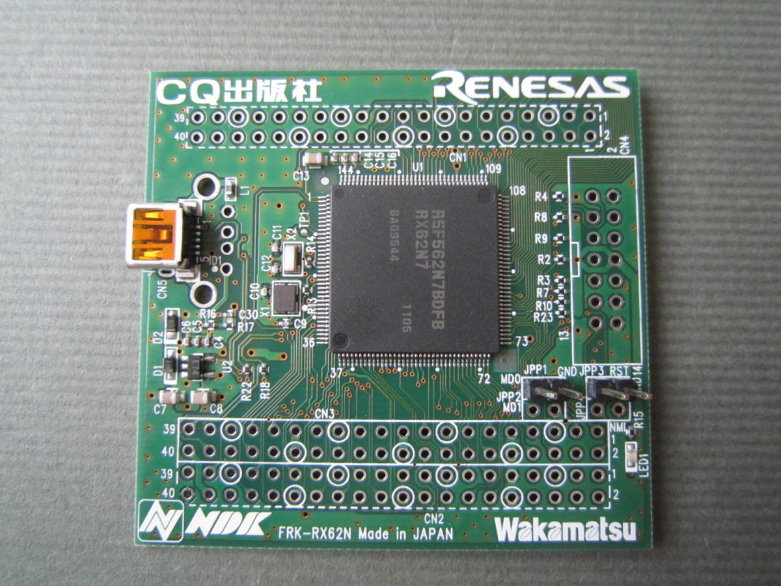

JPP2

JPP1

Flash Development Toolkit x.xx **Basic**を起動し、以下の設定を行う。

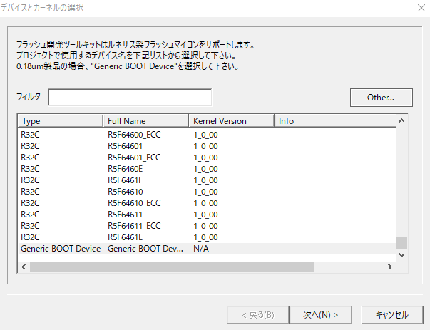

**1**

**2.**

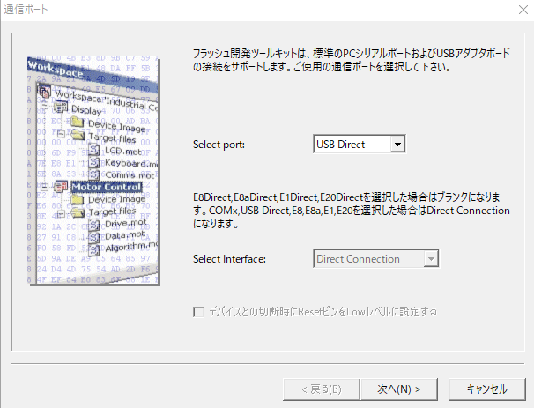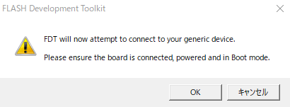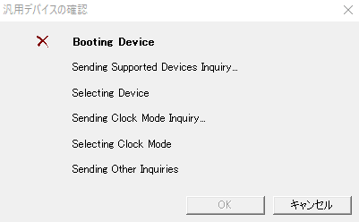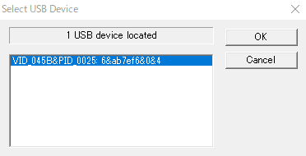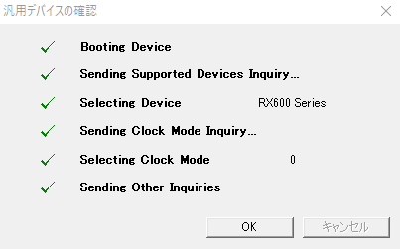

**3.**

**4.**

**デバイスが見つからない場合**

**デバイス接続完了の場合**

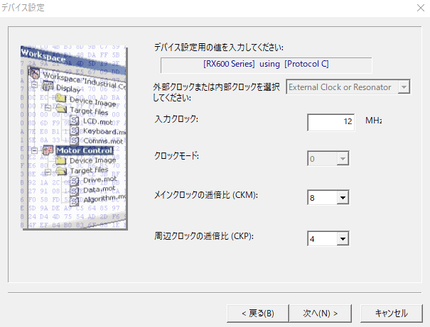

**5.**

**6.**

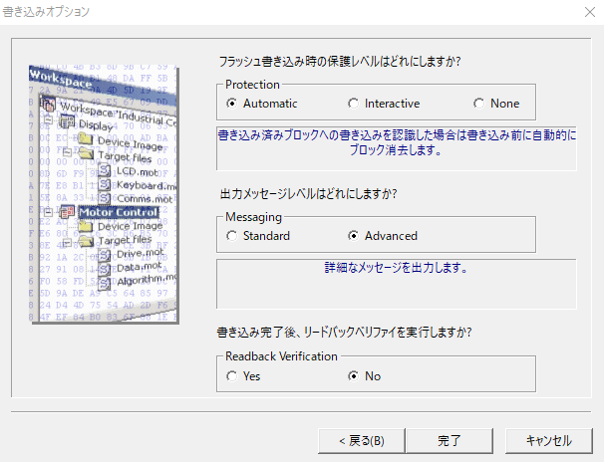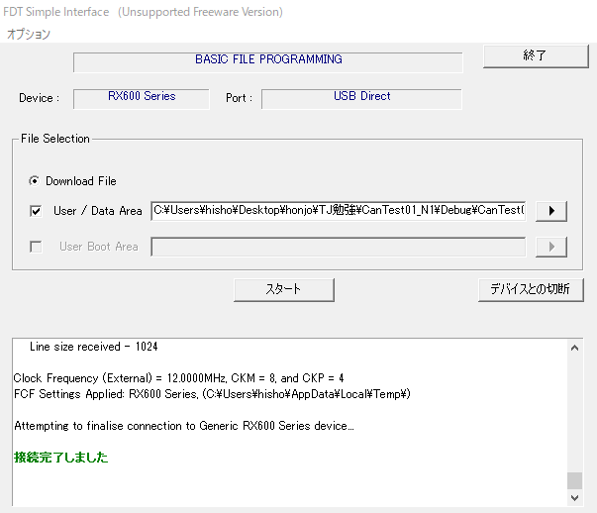

**7.**

環境のDebugフォルダ配下にある、xxx.motファイルを参照

## ソフトウェア作成

### CANメッセージ定義

今回の実験で使用するCANメッセージの仕様を定義する

|  |  |  |  |  |
| --- | --- | --- | --- | --- |
| ID | 方向 | フレームタイプ | データサイズ | 意味 |
| 0x188 | Raspi→RX62N | データ | 4byte | マイコンLED制御  先頭の1byte目が  0x01:点灯/0x00:消灯 |
| 0x3C3 | Raspi→RX62N | データ | 1～8byte | テストデータ送信  送られたテストデータをマイコン内のRAMへ展開する。RAMの初期値はALL0xFFとし、0xFF以外の値が設定され次第、1秒毎にカウントアップしてID：0x5A5で送信する |
| 0x5A5 | Raspi←RX62N | データ | 8byte | マイコン内のテストデータを1秒毎にカウントアップしながら値を送信する |
| 0x3C4 | Raspi→RX62N | リモート | - | テストデータの値がいくつか確認する |
| 0x3C4 | Raspi←RX62N | データ | 8byte | 現在のテストデータの値を返却する |

### アドレス空間

RX62Nのアドレス空間は0000 0000h 番地からFFFF FFFFh 番地までの4G バイト。メモリマップドI/Oが採用されているため、マッピングされたメモリアドレスへアクセスすることで各種レジスタ操作が出来る。

RENESAS　RX62Nグループ、RX621グループユーザーズマニュアル　ハードウェア編

より抜粋



### スタートアップ処理

ルネサスの統合開発環境でプロジェクトを作成すると、雛形として最低限のスタートアップ処理が記載されている。

RX62Nではリセットを含む割り込みに対しては、配置場所が決められている固定ベクタテーブルを利用している。リセット・ベクタは0xFFFFFFFCとなり、PowerON_Reset_PC関数が登録されている。

固定ベクタテーブル

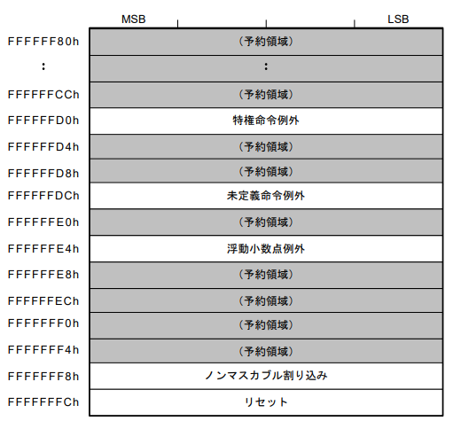

PowerON_Reset_PC

main関数

### PowerON_Reset_PC

ASISの処理

スタック領域の設定、CPU内部レジスタの初期化、静的変数の初期化を行った後、main関数を実行する。

変更点（研修の環境には適用済み）

システムクロックの設定をハードの初期値から変更する。

CAN通信のクロックはPCLKが使用されるため、ICLK=96MHz,BCLK=24MHz,PCLK=12MHzにする。

SYSTEM.SCKCR.LONG = 0x20300;

RENESAS　RX62Nグループ、RX621グループユーザーズマニュアル　ハードウェア編

より抜粋

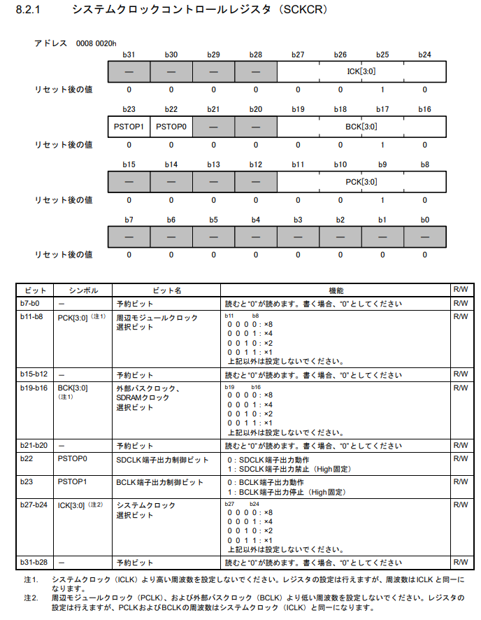

### main処理

#### フローチャート

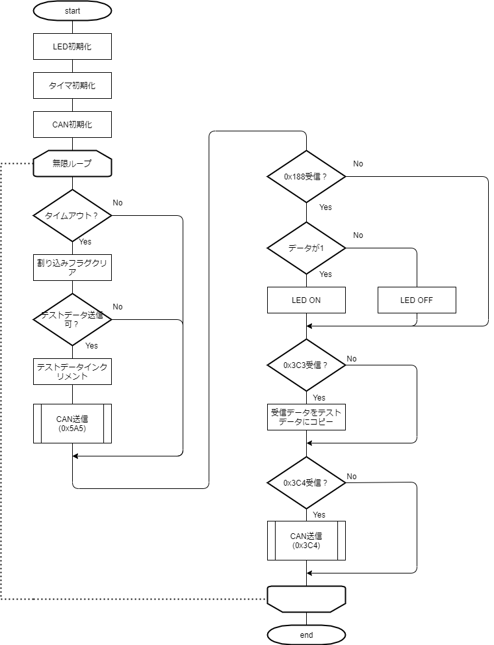

#### LED制御

LEDは汎用I/Oポート15に接続されている。

DDR（データディレクションレジスタ）で出力設定へ、DR（データレジスタ）で点灯状態を制御することができる。（LEDは負論理接続されているためLで点灯、Hで消灯）

RENESAS　RX62Nグループ、RX621グループユーザーズマニュアル　ハードウェア編

より抜粋

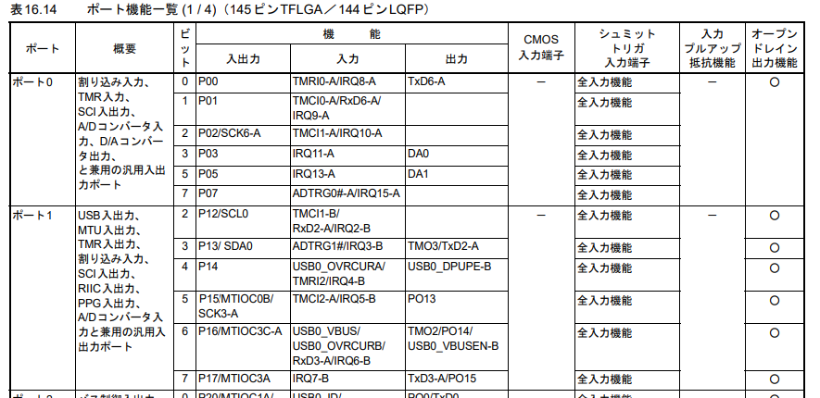

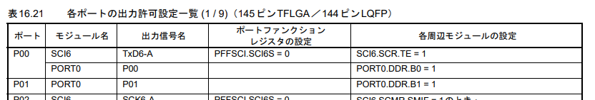

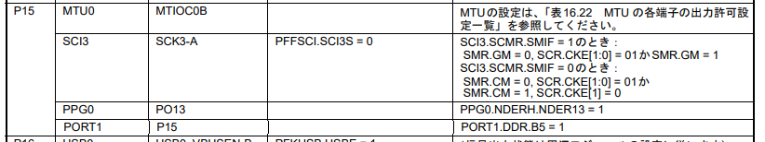

以下の処理で設定できる。

PORT1.DDR.BIT.B5=1 //出力設定

PORT1.DR.BIT.B5=1 //LED消灯

PORT1.DR.BIT.B5=0 //LED点灯

※負論理で分かりにくいため、以下のマクロを用意している

#define LED_CTRL(on) PORT1.DR.BIT.B5=(on) ? 0 : 1

#### タイマ制御

タイマはコンペアマッチタイマ（CMT）を使用する。

コンペアマッチタイマはカウントアップで一定周期の時間経過を管理するタイマ。

RENESAS　RX62Nグループ、RX621グループユーザーズマニュアル　ハードウェア編

より抜粋

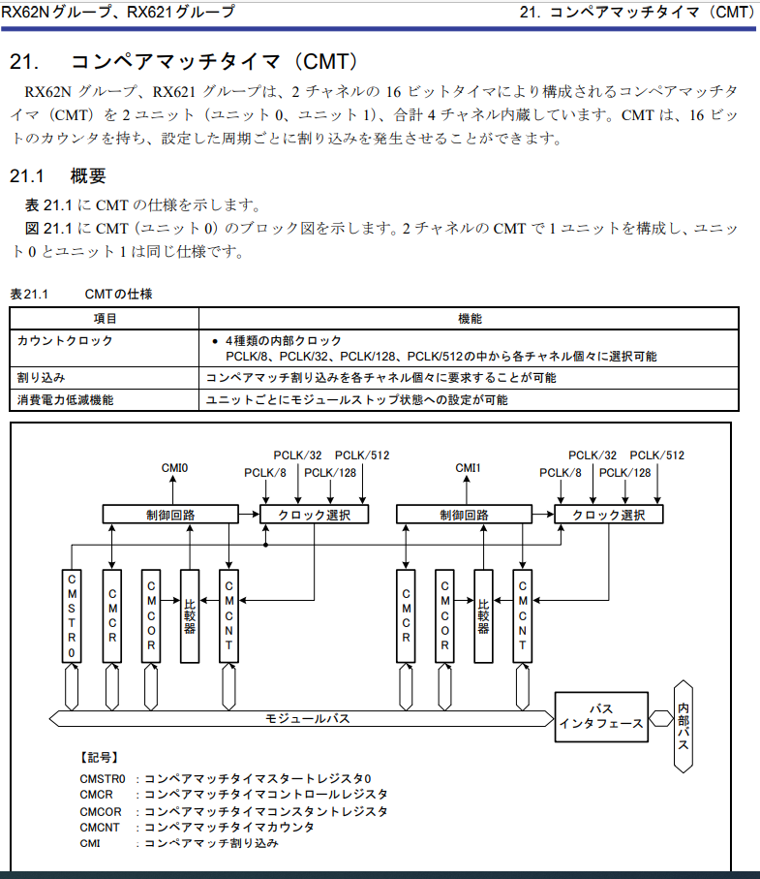

RENESAS　RX62Nグループ、RX621グループユーザーズマニュアル　ハードウェア編

より抜粋

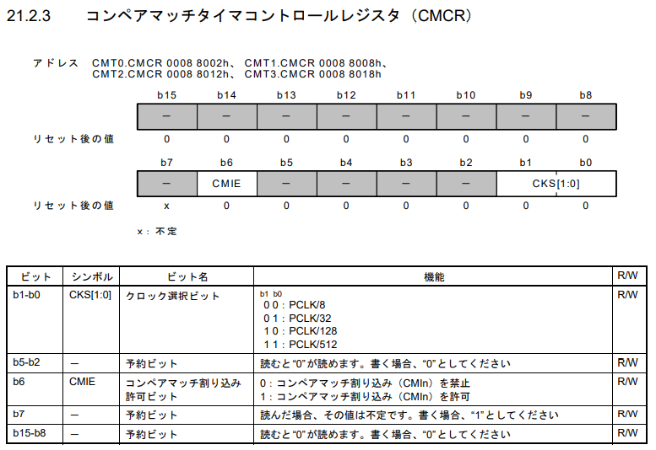

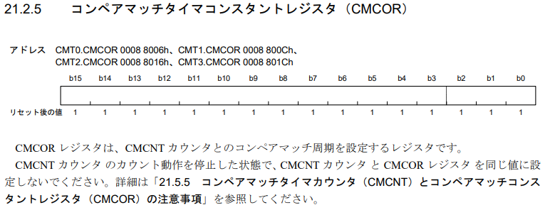

なお、今回は割り込みハンドラを登録せず、main関数で割り込みビットをポーリングしてチェックする方法とする。

必要な関数・マクロを記載する。

|  |  |
| --- | --- |
| 関数名 | void Cmt0Init(void) |
| 説明 | 1秒タイマの初期化関数 |
| 引数 | 無し |
| 戻り値 | 無し |
| 補足 | 今回は1秒の周期が必要なので、レジスタ設定は以下を行っている  CMT0.CMCR.BIT.CKS = 3; // PCLK/512  CMT0.CMCOR = 23437 - 1;  (PCLK = 12MHz、12000000 / 512 = 23437.5) |

|  |  |
| --- | --- |
| マクロ名 | Cmt0CheckTmup() |
| 説明 | 1秒タイマ満了チェックマクロ |
| 引数 | 無し |
| 戻り値 | true：タイマ満了済み  false：タイマカウント中 |
| 補足 |  |

|  |  |
| --- | --- |
| マクロ名 | Cmt0TmupClear() |
| 説明 | 1秒タイマ割り込みフラグのクリアマクロ |
| 引数 | 無し |
| 戻り値 | 無し |
| 補足 | タイマ満了を検出したら実行すること |

#### CAN制御

CAN通信の関数はインターフェース2011年6月号の付録から流用し、必要に応じて改造する。

ビットコンフィグレーションレジスタ（BCR）の設定

RENESAS　RX62Nグループ、RX621グループユーザーズマニュアル　ハードウェア編

より抜粋

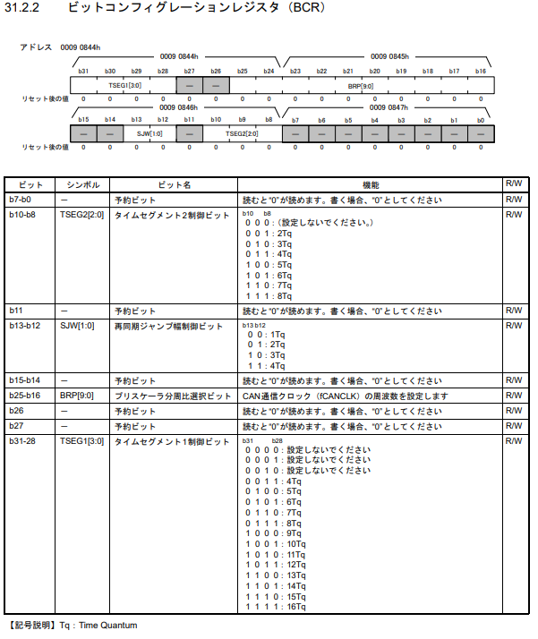

必要な関数・マクロを記載する。

|  |  |
| --- | --- |
| 関数名 | void CanInit(void) |
| 説明 | CANコントローラ初期化関数 |
| 引数 | 無し |
| 戻り値 | 無し |
| 補足 | ビットコンフィグレーションレジスタ（BCR）の設定は、  16TQに分割して、  Prop_Seg＋Phase_Seg1を9TQ  Phase_Seg2を6TQ、SJWを4TQで設定する。  ※うまく通信できない場合は要調整。  インターフェース2011年6月号によると、  CANクロック = PCLK / プリスケーラ分周比 / 1ビットタイム  の関係のようなので、  125kHz = 12MHz / プリスケーラ分周比 / 16  125000 = 12000000 / プリスケーラ分周比 / 16  プリスケーラ分周比= 6  以下を設定している。  CAN0.BCR.BIT.BRP = 5; // プリスケーラ分周比 P+1=6  CAN0.BCR.BIT.TSEG1 = 8; // タイムセグメント 9TQ  CAN0.BCR.BIT.TSEG2 = 5; // タイムセグメント2 6TQ  CAN0.BCR.BIT.SJW = 3; // 再同期ジャンプ幅 4TQ |

|  |  |  |
| --- | --- | --- |
| 関数名 | BOOL CanChecRx(_UBYTE mbn) | |
| 説明 | CANメッセージ受信チェック | |
| 引数 | mbn | 受信メッセージボックス番号 |
| 戻り値 | true：受信メッセージあり  false：受信メッセージ無し | |
| 補足 |  | |

|  |  |  |
| --- | --- | --- |
| 関数名 | _UWORD CanGetMsg(_UBYTE mbn, _UBYTE *dat, _UBYTE *size) | |
| 説明 | CANメッセージ受信 | |
| 引数 | mbn | 受信メッセージボックス番号 |
| *dat | 受信データ格納先 |
| *size | 受信データサイズ格納先 |
| 戻り値 | 受信メッセージID | |
| 補足 |  | |

|  |  |  |
| --- | --- | --- |
| 関数名 | BOOL CanChekTxReady(_UBYTE mbn) | |
| 説明 | CAN送信可能/完了チェック  次の送信が可能か(前回の送信が完了しているか)を調べる | |
| 引数 | mbn | チェックメッセージボックス番号 |
| 戻り値 | true：次の送信可能  false：前回の送信が未完了 | |
| 補足 |  | |

|  |  |  |
| --- | --- | --- |
| 関数名 | BOOL CanSetTxMsg(_UBYTE mbn, _UDWORD msgid, BOOL rmtfrm, _UBYTE *dat, _UBYTE dsiz) | |
| 説明 | CAN送信設定 | |
| 引数 | mbn | 送信メッセージボックス番号 |
| msgid | 送信メッセージID |
| rmtfrm | リモートフレームの場合true、データフレームの場合false |
| *dat | 送信データポインタ |
| dsiz | 送信データサイズ |
| 戻り値 | true：成功  false：失敗 | |
| 補足 |  | |

|  |  |  |
| --- | --- | --- |
| 関数名 | BOOL CanReqTx(_UBYTE mbn) | |
| 説明 | CAN送信 | |
| 引数 | mbn | 送信メッセージボックス番号 |
| 戻り値 | true：成功  false：失敗 | |
| 補足 |  | |

RX62NのCANメッセージボックスは32個(0～31)あり、今回の研修では以下の用途を割り当てる

|  |  |
| --- | --- |
| メッセージボックス番号 | 用途 |
| 0 | メッセージID　0x188受信用 |
| 4 | メッセージID　0x3C3受信用 |
| 5 | メッセージID　0x3C4受信用 |
| 8 | メッセージID　0x5A5送信用 |
|  |  |

// メッセージボックス

#define MSGBOX1 0 // 受信用メッセージボックス1

#define MSGBOX2 4 // 受信用メッセージボックス2

#define MSGBOX3 8 // 送信用メッセージボックス1

#define MSGBOX4 5 // 受信用メッセージボックス3

// 受信コマンド(メッセージID)

#define RCV_MSGID_LED_CTL 0x188 // LED制御

#define RCV_MSGID_TEST 0x3C3 // test

// 受信コマンド(リモートフレームID)

#define RCV_RTR_MSGID_TEST 0x3C4 // リモートフレーム

// 送信コマンド(メッセージID)

#define SEND_MSGID_TEST 0x5A5 // 送信メッセージID

# Raspi側の作業

## ソフトウェア構成図

Raspberry Pi OS

can-utils

candump

cansend

mcp251xドライバ

SPIドライバ

ネットワークデバイス

ユーザースペース

カーネルスペース

ICSim

ラズパイ側はmcp2515制御用のドライバを有効にし、既存のcan通信用ソフトウェアをインストールして使用する。

## 準備

1. Raspberry Pi OSをインストールする

<https://www.raspberrypi.org/software/>

具体的な手順は公式サイトやネット検索結果を参照。

1. mcp2515制御用のドライバを有効にする

sudo nano /boot/config.txt

以下の部分を編集

dtparam=spi=on

dtoverlay=mcp2515-can0,oscillator=12000000,interrupt=25

参考：<https://github.com/raspberrypi/firmware/blob/master/boot/overlays/README>

|  |
| --- |
| Name: mcp2515-can0  Info: Configures the MCP2515 CAN controller on spi0.0  Load: dtoverlay=mcp2515-can0,<param>=<val>  Params: oscillator Clock frequency for the CAN controller (Hz)  spimaxfrequency Maximum SPI frequence (Hz)  interrupt GPIO for interrupt signal |

spimaxfrequencyはdefaultで10MHz。今回はdefaultにしておく。

1. ユーザースペースからCAN通信を行うツール群can-utilsをインストール

sudo apt-get install can-utils

1. CANのシミュレータをインストール

git clone https://github.com/zombieCraig/ICSim

cd ICSim

make

※make時にlib.oがリンク出来ない旨のエラーが出る場合は、

can-utilsビルド時に生成されたlib.oをICSimフォルダへコピーすること

sudo apt-get install libsdl2-dev libsdl2-image-dev can-utils

## 実験手順

1. PCとRaspiを同じネットワークに接続。

VNC Viewerを起動し、以下の設定でアクセスする。

　ホスト ：raspberrypi

　ユーザ名 ：pi

　パスフレーズ：hisho

1. ネットワークデバイスにCAN0を設定。bitrateは125kbpsとする

sudo ip link set can0 type can bitrate 125000

1. ネットワークデバイスの起動

sudo ip link set can0 up

1. テストその１

端末1

cd ICSim

./icsim can0

端末2

cd ICSim

./controls can0

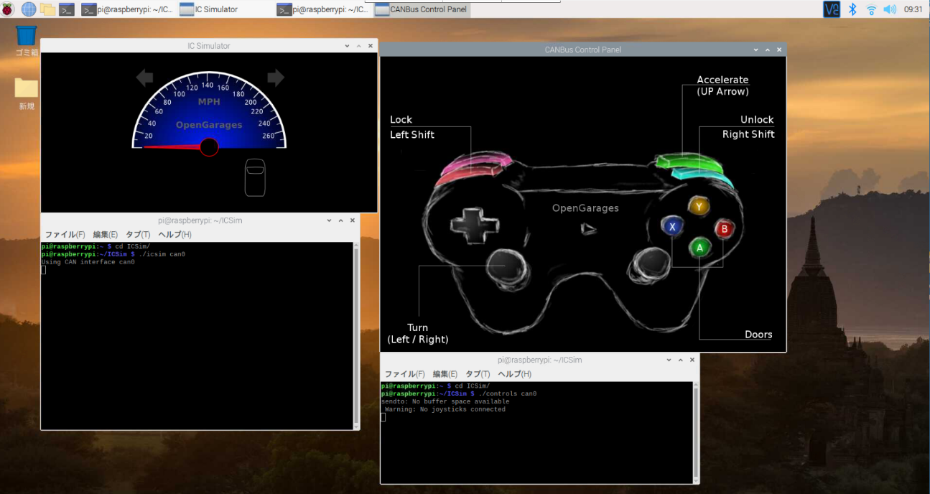

キーボードで左キーを押している間、左ウインカーが点滅する。

それに合わせてマイコン側のLEDも点滅していることを確認する。

1. テストその２

※icsim、controlsは終了しておくこと

端末１：受信データダンプ

candump -x -e can0

端末２：データ送信

リモートフレーム送信

cansend can0 3C4#R8

candumpでフレームID：0x3C4、データFF FF FF FF FF FF FF FF

が受信できること

テスト

cansend can0 3C3#55FFFFFFFFFFFFFF

candumpで1秒ごとにフレームID：0x5A5、データ

55FFFFFFFFFFFFFF

56FFFFFFFFFFFFFF

57FFFFFFFFFFFFFF

・・・

とカウントアップされたデータが受信できること

カウントアップの最中に

cansend can0 3C4#R8

を送信すると

現在の値がフレームID：0x3C4で返ってくること。

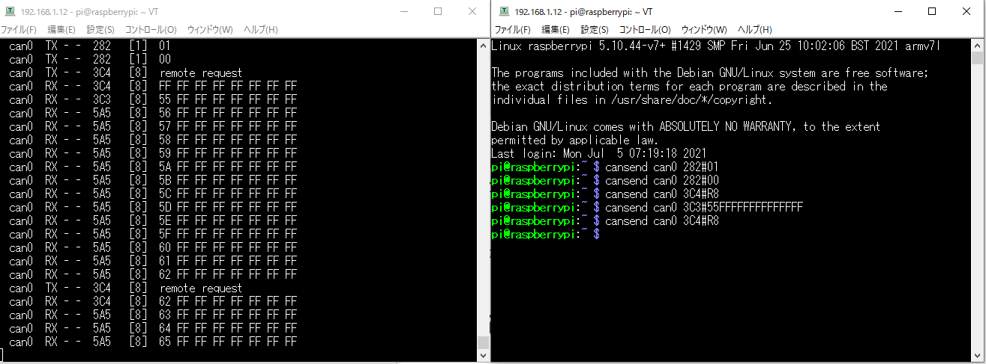

# 参考資料

CAN関連

・RENESAS　CAN 入門書

・ベクタージャパン　はじめてのCAN/CAN FD

・30分で分かるCAN、設定とデザインのポイント

<https://eetimes.itmedia.co.jp/ee/articles/0912/15/news104.html>

・実装や試験で役立つ物理層から見るCANの仕組み

<https://monoist.atmarkit.co.jp/mn/articles/0809/10/news140.html>

RX62N関連

・RENESAS　RX62Nグループ/RX621グループ ユーザーズマニュアル ハードウェア編

・RENESAS　RXファミリ ユーザーズマニュアル ソフトウェア編

・インターフェース 2011年5月号

・インターフェース 2011年6月号

CANコントローラ、トランシーバ関連

・mcp2515_j(MCP2515データシート　秋月電子の商品ページからダウンロード)

・mcp2561_mcp2562_j(MCP2561/2データシート　秋月電子の商品ページからダウンロード)

回路設計関連

・How to Connect Raspberry Pi to CAN Bus

<https://www.hackster.io/youness/how-to-connect-raspberry-pi-to-can-bus-b60235>